**Урок 21. Тема: MySQL и PHP ч.1**

1. С помощью PHP скрипта выведите информацию из базы данных над которой вы работали в предыдущем уроке в соответствии с заданной пользователем датой, вывод данных необходимо организовать таким образом, чтобы информация о текущем заказе была расположена отдельно от информации о следующем заказе.

В скрипте необходимо предусмотреть вывод информации о возможных ошибках со стороны пользователя, c соответствующим кодом ошибки MySQL таких, как:

● Невозможно подключиться к MySQL (к примеру неправильное имя базы данных, логин или пароль)

● Произошла ошибка при выполнении запроса (к примеру неправильный MySQL запрос)

В результате у вас должно получиться нечто подобное:

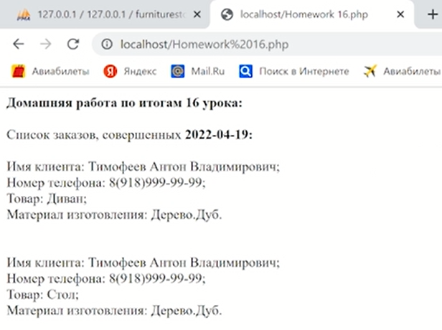

<?php

// https://github.com/A-l-E-v/PHP_Synergy/blob/main/U-21/index.php

// попытка подключения к БД

try {

$connection = new mysqli('localhost','admin','aaa000','WebStoreDB');

} catch (mysqli_sql_exception $e) {

print_r("Невозможно подключиться к БД. Ошибка: ". mysqli_connect_error()."<br>");

exit (1);

}

print_r("Успешное подключение к БД!<br>");

// попытка установки кодировки

try{

mysqli_set_charset($connection, "utf8");

}

catch (mysqli_sql_exception $e){

print_r("Ошибка установки кодировки БД. Ошибка: " . mysqli_error($connection) . "<br>");

exit (2);

}

print_r("Кодировка БД установлена: " . mysqli_character_set_name($connection) . "<br>");

// попытка формирования запроса к БД

$dateTimeOrder = '2024-10-08 09:00:00';

$sql = "SELECT c.id, c.surname, c.firstname, c.secondname,

c.phone, m.materialname, p.productname, o.orderDate

FROM clients as c JOIN material as m JOIN products as p JOIN orders as o ON o.clientID=c.ID

and o.materialID=m.ID and o.productID=p.ID where o.orderDate >= '{$dateTimeOrder}'";

try {

$result = mysqli_query($connection, $sql);

} catch (mysqli_sql_exception $e){

print_r("Ошибка запроса к БД. Ошибка: " . mysqli_error($connection) . "<br>");

exit (3);

}

print_r("Запрос к БД успешный!<br>");

// вывод информации

$rows = mysqli_fetch_all($result, MYSQLI_ASSOC);

print_r ("<br>Заказы, совершённые после: ". $dateTimeOrder."<br>");

foreach ($rows as $row){

print_r("<br>Имя клиента: " . $row['surname'] . ' '. $row['firstname'] . ' '. $row['secondname'].

"<br>Номер телефона " . $row['phone'] . "<br>".

"Товар: " . $row['productname'].'<br>'.

'Материал: '. $row['materialname'].'<br>'.'<br>');

}

Проверю обработку ошибок:

1. Допущу ошибку в пароле:

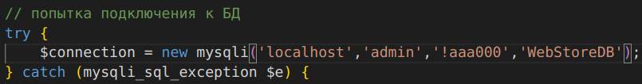

Вывод в окне браузера:



2. Допущу ошибку в названии кодировки:

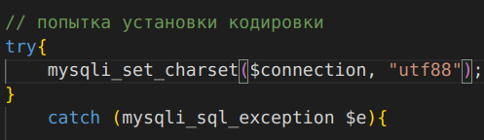

Вывод в окне браузера:



3. Допущу ошибку в SQL-запросе:

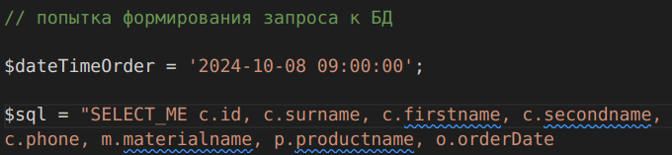

Вывод в окне браузера:



Результат работы программы, без допущенных ошибок:

